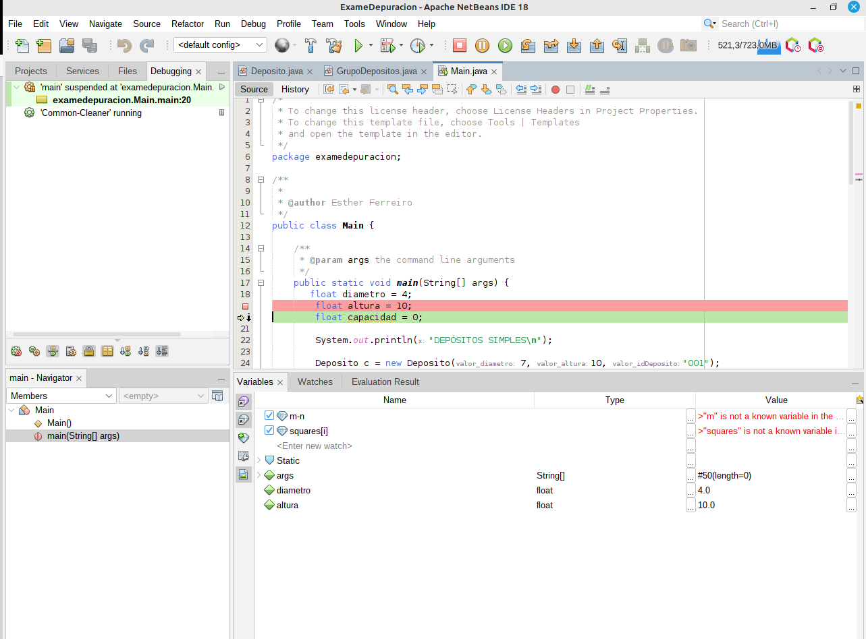
DEPURACIÓN
Pregunta test:
Nunha aplicación bancaria, o usuario debe introducir un código de operación de 2 díxitos, pero non pode empezar por 0 nin por 9.
Das seguintes, indica cal sería unha clase válida apropiada.
Respuesta test:
c: 10 <= código <= 89
Descarga o proxecto Examen-Depuracion da aula virtual e depura o código anterior situando os puntos de interrupción que consideres necesarios para contestar as seguintes cuestións.
Debes entregar capturas de pantalla en modo depuración da ventá Variables e o Breakpoint que utilizaches no momento da captura.
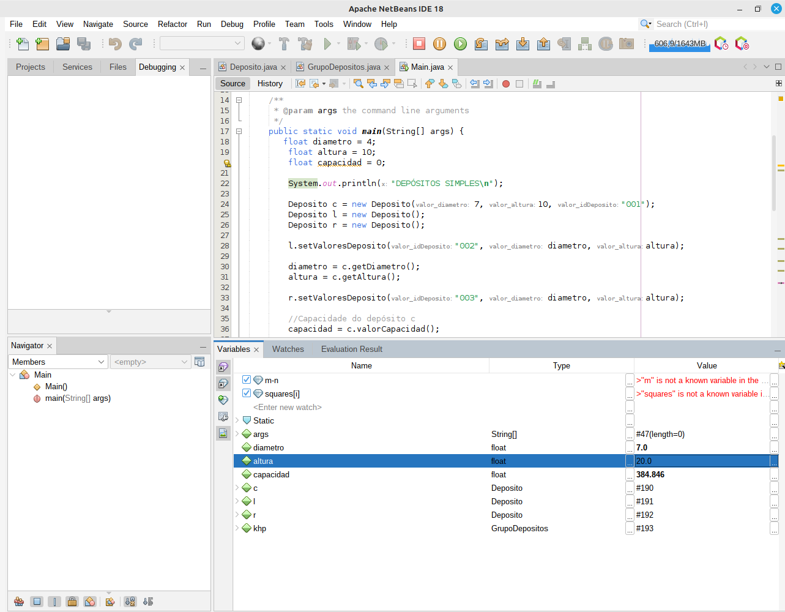
- Pon un Breakpoint na liña adecuada para ver o valor da variable altura antes xusto ante de calcular a capacidade dos depósitos. Captura o valor das variables no momento en que o programa interrómpese no Breakpoint .

- En tempo de execución, modifica o dato da altura ao valor 20 do depósito 002 antes de que se execute o método l.setValoresDeposito(). Finaliza a execución do programa e fai unha captura dos valores de saída que se producen na ventá Debbuger Console.
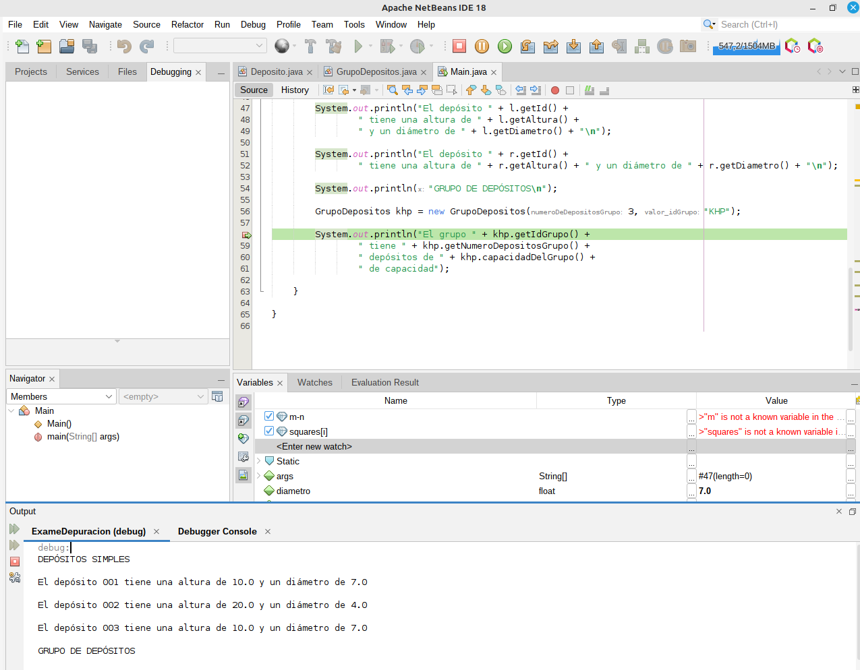
  - Fai unha captura da ventá Variables co valor da variable altura modificada, onde tamén se vexa a liña do programa onde se está a facer este cambio.

  - Fai unha captura do resultado final do programa.

  - Indica a que valores afectou o cambio realizado na variable altura en tempo de execución.
Si que afecto al valor de la altura del depósito 2.
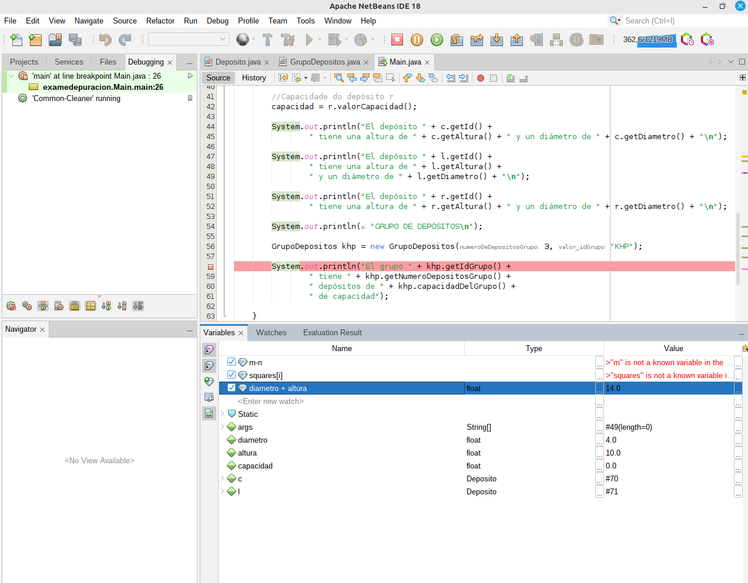
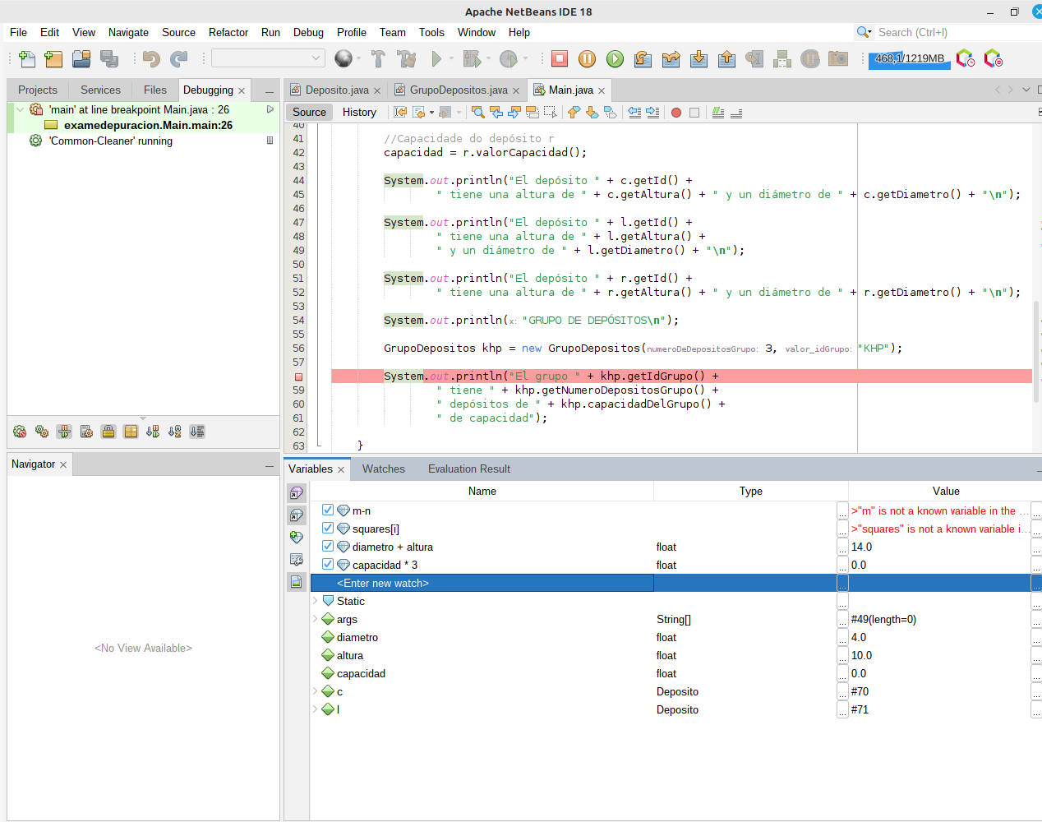
- Sitúa un punto de interrupción na última liña de código da clase Main e visualiza en tempo de execución, utilizando a ventá Variables, o valor das seguintes expresións:
  - diametro+altura

  - capacidad*3

